**简单操作：**

wdriver = webdriver.Firefox() *#创建 用于操作 火狐浏览器的 webdriver 对象*wdriver.get(**"http://www.baidu.com"**) *#调用对象的 get() 方法，启动浏览器 打开制定页面*wdriver.close() *#关闭当前窗口，如果当前只打开一个窗口，该命令将关闭浏览器*wdriver.quit() *#关闭所有窗口，并退出浏览器*wdriver.refresh()*#刷新当前页面，等价于 浏览器的 F5 刷新*

wdriver.title : 获取当前页面的title 属性 如：

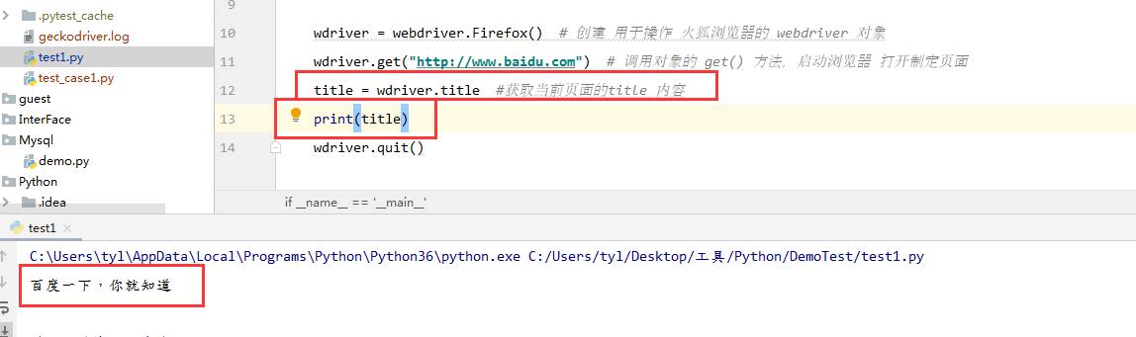

wdriver.page_source *#获取当前页面渲染后的源代码*wdriver.current_url *#获取当前页面URL 地址*

**常用操作（操作前需要查找到要操作的元素）**

send_keys(value): 给对象元素输入数据, 如在百度中搜索 ：自动化测试

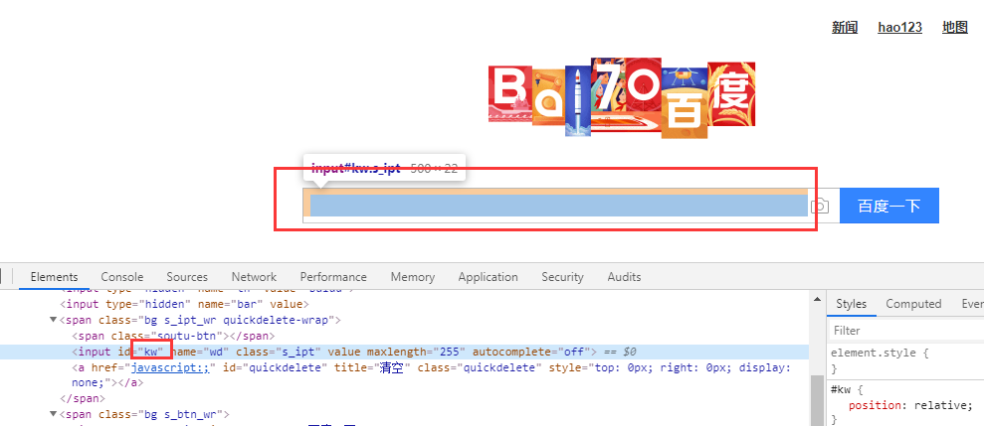

wdriver = webdriver.Firefox()

wdriver.get(**"http://www.baidu.com"**)

wdriver.find_element_by_id(**"kw"**).send_keys(**"自动化测试"**)   
*#在页面中查找 ID 为 “kw” 的元素，并在该元素中输入 ：自动化测试*

click(): 单击对象.

clear(): 清空对象中的内容.

get_attribute(name): 优先返回完全匹配属性名的值，如果不存在，则返回属性名中包含name的值。

screenshot(filename): 获取当前元素的截图，保存为png，最好用绝对路径.

submit(): 提交表单.

查找页面元素

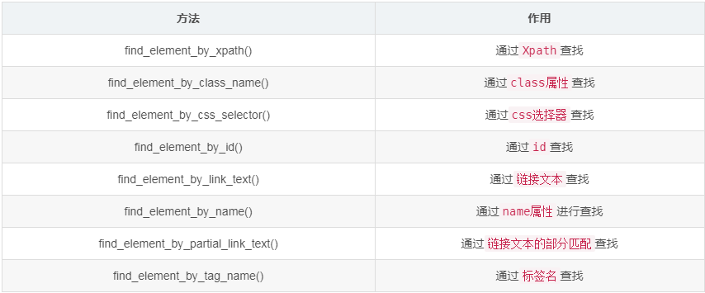

如：

wdriver = webdriver.Firefox()

wdriver.get(**"http://www.baidu.com"**) wdriver.find_element_by_link_text(**"新闻"**).click()  
*# 在页面中查找 文本 为 “新闻” 的链接标签，并执行点击操作*

